ZAE I.A
Č. 5-7 VZNIK ELEKTROSTATICKÉHO POĽA,
JEHO ZOBRAZOVANIE,
SILOVÉ PÔSOBENIE ELEKTROSTATICKÝCH POLÍ
ELEKTROSTATICKÉ POLE - je silové pole;
- pole, v ktorom sa prejavuje silové pôsobenie elektrického náboja
na iný elektrický náboj bez vzájomného dotyku = veľkosť síl
vyjadruje Coulombov zákon;
- vzniká v okolí každého elektrického náboja, ktorý je v pokoji;
- môže existovať len v nevodivom prostředí = v izolantoch
( dielektrikách) , ktoré nemajú volné náboje, nevedú elektrický
prúd , ale vplyvom vonkajšieho pola dochádza k polarizácii
= natáčaniu molekul (dipólov) v smere pola;
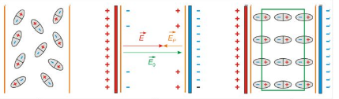
- nemôže existovať vo vodivých prostrediach, v nich by sa náboje
na elektródach vyrovnali a elektrostatické pole by zaniklo;
- je nejsilnejšie v blízkosti nabitých telis - so vzdialenosťou od telesa
slabne;
- vo vnútri telies z vodivých materiálov sa elektrostatické pole
nevytvára, náboj je iba na ich povrchu;
- VZNIKÁ:
- okolo nepohyblivých telies, ktoré majú elektrický náboj ;
napr. v okolí skúšobnej guľky vo vzduchu, v oleji;
- medzi dvoma vodivými doskami, na ktoré pripojíme elektrické napätie;
- na doskách sa vytvoria elektrické náboje opačných polarit;
- vodivé dosky nazýváme elektródami, sú oddelené izolantom = dielektrikom;
- toto usporiadanie v praxi nazývame kondenzátorom ;
- trením dvoch rôznych nevodivých materiálov
- elektróny z povrchu jedného materiálu získali trením dostatok energie, aby
prestupili na povrch druhého materiálu a tým na ňom navýšili záporný náboj,
zatiaľ čo na povrchu pôvodného materiálu zostali atómy bez elektrónov
s kladným nábojom tvoreným protónmi;
- ZOBRAZOVÁNIE ELEKTROSTATICKÝCH POLÍ
-pomocou elektrických indukčných čiar;
- sú to myslené čiary - začínajú a končia na povrchu nábojov alebo vodivých telies;
= vo vnútri vodiča elektrostatické pole neexistuje;
-pomocou čiar určujeme tvar, veľkosť a priestorové usporiadanie poľa;
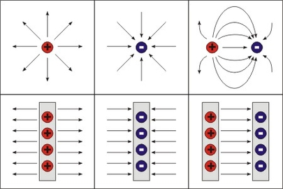

- DRUHY ELEKTROSTATICKÝCH POLÍ
- homogénne = siločiary sú rovnobežné a rovnomerne rozmiestnené ( medzi doskami)
- nehomogéne = siločiary nie sú rovnobežné, alebo sú rozmiestnené nepravidelne (kraje
dosiek, alebo okolo bodových nábojov);

siločiary
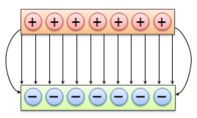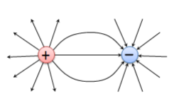
Homogénne pole Nehomogénnne pole

- ELEKTROSTATICKÉ JAVY V PRAXI
- VZNIK ELEKTRICKÝCH NÁBOJOV = mechanickým trením rôznorodých látok
- pri prečerpávaní prchavých a horlavých látok (výboj, požiar);
- pri práci so sypkými materiálmi (farbiarne, tlačiarne);
- bežiace dopravné pásy;
- pohyb vozidel s gumenými pneumatikami;
- na kovových lietadlách;
- blesky;
= je potrebné:
- náboje odviesť do zeme ;
- uzemniť stroje;
- zmenšiť rýchlosti pásu;
- bezpečnostné podlahy, odev, obuv;
- zväčšenie vodivosti vzduchu UV ziarením, zvýšením vlhkosti;

- VYUŽITIE ELEKTROSTATICKÉHO POĽA
- tienenie = „odtienenie“ elektrostatického poľa = v dutine vodivého valca
elektrostatické pole není;
- čistenie vzduchu a plynov od mechanických nečistôt;
- zbavenie dymu popolčeka;
- čistenie rud;
- využitie v meracích prístrojoch = elektrostatické voltmetry;

